Könyvtári szolgáltatások:
- kölcsönzés a könyvtár dokumentumaiból, a beiratkozott, érvényes olvasójeggyel rendelkező olvasók részére;
- a kölcsönzött dokumentumok házhoz szállítása idős, vagy mozgáskorlátozott könyvtárhasználók részére;
- hangoskönyvek kölcsönzése nemlátók és gyengén látók részére;
- DVD-k kölcsönzése;
- fénymásolás a könyvtári dokumentumokból;
- nyomtatás a könyvtár adatbázisaiból vagy Internetről;
- tematikus könyvészeti anyag összeállítása;
- könyvkötés, diplomamunkák bekötése;
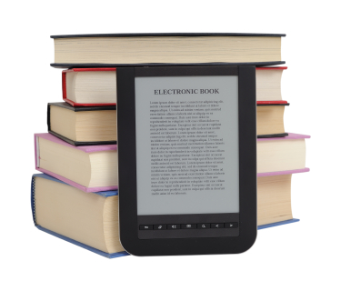

Olvasótermek

